NOME: LUCAS WANTZ DA MOTTA

CÓDIGO: 562480

**DOCUMENTO DE REQUISITOS**

EMPRESA – CARLOS BARBOSA XIMANGOS

**TEAM MANAGER**

GERENCIADOR DE TIME DE FUTEBOL AMERICANO

# 1 - HISTÓRICO DE ALTERAÇÕES

Na tabela abaixo consta as alterações no documento dos requisitos do sistema.

|  |  |  |  |
| --- | --- | --- | --- |
| Data | Versão | Descrição | Autor |
| 13/08/2016 | 1 | Criação do documento. Concepção do nome do sistema. Definição dos RFs, RNFs e objetivos. | Lucas Motta |
| 21/08/2016 | 2 | Criação dos diagramas do banco de dados do projeto e dos casos de uso. | Lucas Motta |
| 22/08/2016 | 3 | Criação do diagrama de casos de uso, bem como pequenas alterações no texto do documento de requisitos | Lucas Motta |
| 26/09/2016 | 4 | Alterados requisitos para refletir na prática o projeto atual, alterado diagrama de casos de uso. | Lucas Motta |

# 2 - EQUIPE DE DESENVOLVIMENTO DO PROJETO

Na tabela abaixo consta os participantes da equipe de desenvolvimento do projeto.

|  |  |
| --- | --- |
| Nome | Função |
| Lucas Wantz da Motta | Estudante |

# 3 - SUMÁRIO

1 - HISTÓRICO DE ALTERAÇÕES 2

2 - EQUIPE DE DESENVOLVIMENTO DO PROJETO 2

3 - SUMÁRIO 3

4 - INTRODUÇÃO 4

4.1 - CONVENÇÕES E ABREVIATURAS 4

4.1.1 - NOMECLATURA DOS REQUISITOS 4

4.1.2 - PRIORIDADE DOS REQUISITOS 4

4.1.3 - DEMAIS CONVENÇÕES OU PADRÕES DO DOCUMENTO 4

5 - DESCRIÇÃO DO NEGÓCIO 4

6 - OBJETIVOS DO SISTEMA 4

7 - PERFIS DE USUÁRIO 5

8 - REQUISITOS FUNCIONAIS 5

8.1 - ESPECIFICAÇÃO 5

9 - REQUISITOS NÃO FUNCIONAIS 5

9.1 – ESPECIFICAÇÃO 6

10 - DIAGRAMA DE CASOS DE USO 7

11 - MODELO DE BANCO DE DADOS 8

# 4 - INTRODUÇÃO

Este documento descreve os requisitos de um sistema para gerenciamento de atletas e jogos de uma equipe de futebol americano. O projeto será desenvolvido utilizando como base as necessidades da direção do Carlos Barbosa Ximangos.

## 4.1 - CONVENÇÕES E ABREVIATURAS

### 4.1.1 - NOMECLATURA DOS REQUISITOS

Identificação dos requisitos: Os requisitos funcionais e não-funcionais serão referenciados no documento sob a nomenclatura ‘RF001’ e ‘RNF001’, respectivamente. As letras significam Requisito Funcional e Requisito Não-Funcional, e os números representam uma sequência crescente a partir de 1.

### 4.1.2 - PRIORIDADE DOS REQUISITOS

|  |  |  |
| --- | --- | --- |
| Abrev. | Prioridade | Descrição |
| O | Obrigatório/Essencial | Sistema deve atender esse requisito com alta prioridade |
| I | Importante | Requisito Importante, podendo ser implementado em um 2º momento. |
| D | Desejável | Baixa prioridade. Versões futuras. Não afetam o foco central do sistema. |

### 4.1.3 - DEMAIS CONVENÇÕES OU PADRÕES DO DOCUMENTO

Manter: o verbo manter representa ações de incluir, alterar, excluir e consultar.

# 5 - DESCRIÇÃO DO NEGÓCIO

O Carlos Barbosa Ximangos é um time gaúcho de futebol americano da cidade de Carlos Barbosa. No primeiro semestre de 2017, o time fará sua estreia no campeonato gaúcho da categoria. Visando uma melhor preparação para a disputa dessa competição, o time necessita de uma ferramenta que ajude no gerenciamento da equipe.

Um time de futebol americano, conta em média com mais de 50 atletas. Devido ao elevado número de participantes, a equipe precisa de um sistema para auxiliar no controle das informações pessoais, estatísticas e habilidades de cada jogador, bem como suas posições, podendo um jogador fazer parte da comissão técnica. Também há a necessidade do controle das partidas e adversários que a equipe enfrentará em seus amistosos ou campeonatos, para que em um futuro possam ser retiradas algumas estatísticas que darão vantagem ao time perante seus adversários.

O Ximangos, também necessita da ajuda na organização dos seus times de ataque, defesa e especialistas. A ajuda será auxiliando na escalação dos times, acesso a playbooks (jogadas) e seletiva de novos jogadores, para isso, num segundo momento, se faz necessário a implementação de uma solução para essa demanda, fazendo com que a comissão técnica tenha uma melhor visão dos jogadores que eles comandam.

# 6 - OBJETIVOS DO SISTEMA

O sistema tem os seguintes objetivos:

1. Manter cadastros de apoio.
2. Controlar informações dos jogadores.
3. Controlar informações das competições e jogos.
4. Controlar informações das escalações titulares e reservas.
5. Controlar informações das seletivas para novos jogadores.
6. Emitir relatórios.

# 7 - PERFIS DE USUÁRIO

Na tabela abaixo, consta os perfis de usuários que terão acesso ao sistema.

|  |  |
| --- | --- |
| 1. Usuário (Atletas) | 2. Administrador (Comissão Técnica). |

# 8 - REQUISITOS FUNCIONAIS

Na tabela abaixo constam as descrições dos requisitos funcionais do sistema.

|  |  |  |
| --- | --- | --- |
| Nº | Descrição do requisito | Prioridade |
| RF001 | Manter o cadastro dos usuários. Apenas usuários do tipo administrador terão acesso aos cadastros sistema. | O |
| RF002 | Manter cadastro dos atributos. | O |
| RF003 | Manter cadastro das posições. | O |
| RF004 | Manter cadastro dos jogadores. | O |
| RF005 | Manter cadastro dos times adversários. | O |
| RF006 | Manter cadastro das competições. | O |
| RF007 | Manter cadastro dos jogos. | O |
| RF008 | Todos os usuários necessitam login, para administradores é permitido a manutenção de dados. | O |
| RF009 | Permitir consultar jogos por período informado e competição. | O |
| RF010 | Permitir consultar jogadores por posição | O |
| RF011 | Permitir alteração no tipo do perfil do usuário do sistema. | O |
| RF012 | Gerar relatório dos jogos e das listagens. | O |
| RF013 | Exibir as jogadas dos times, de forma fixa através de imagens | I |
| RF014 | Exibir as escalações dos times, de forma fixa através de imagens | I |
| RF015 | Exibir gráfico do tipo radar, com as informações dos jogadores | I |
| RF015 | Permitir fazer controle de seletivas de jogadores. | D |
| RF016 | Permitir manter escalação dos times de ataque, defesa, e times de especialistas. | D |
| RF017 | Permitir manter jogadas do time. | D |

## 8.1 - ESPECIFICAÇÃO

Todas as tabelas terão uma página para manutenção, com exceção da tabela das cidades, que deverá ser preenchida anteriormente, e mantida atualizada pelo desenvolvedor.

# 9 - REQUISITOS NÃO FUNCIONAIS

Na tabela abaixo constam as descrições dos requisitos não funcionais do sistema.

|  |  |  |
| --- | --- | --- |
| Nº | Descrição do requisito | Prioridade |
| RNF01 | Utilizar linguagem JSP | O |
| RNF02 | Utilizar banco de dados PostgreSQL | O |
| RNF03 | Utilizar recursos para programação web: JQuery, framework, Bootstrap ou template compatível para estilização | O |
| RNF04 | Desenvolver ambiente responsivo | O |
| RNF05 | Validar campos obrigatórios | O |
| RNF06 | Utilizar máscaras em campos de dados para facilitar entrada de dados | O |
| RNF07 | Manter senha do usuário criptografada | I |
| RNF08 | Possibilitar exportação de relatórios para formatos: csv e pdf | I |

## 9.1 – ESPECIFICAÇÃO

Os formatos para exportar o relatório são ilustrativos, nada impede que outros formatos sejam adicionados, na medida do possível, sem acarretar atrasos na implementação do sistema.

# 10 - DIAGRAMA DE CASOS DE USO

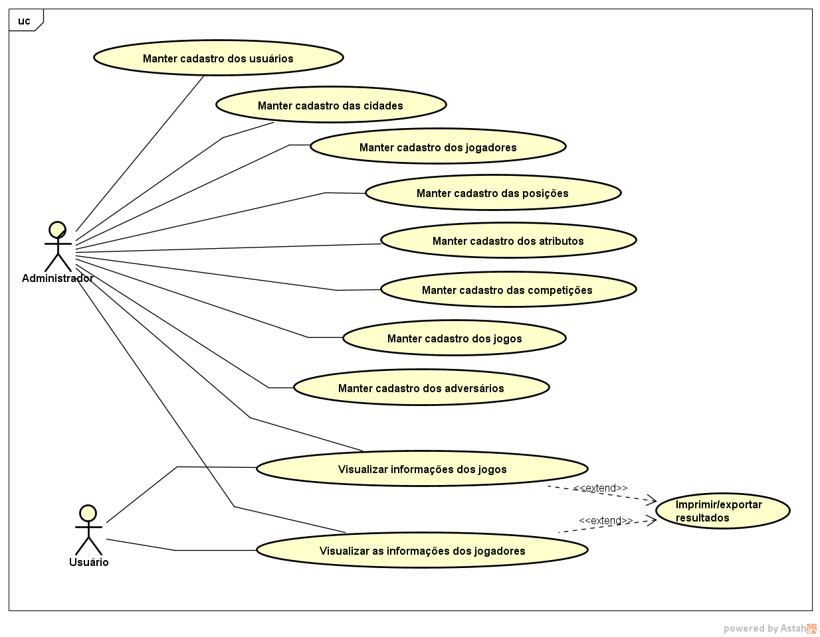

# 11 - MODELO DE BANCO DE DADOS

